APLIKSI PENGOLAHAN DATA PELAYANAN KESEHATAN MASYARAKAT BERBASIS WEB PADA KELURAHAN KEMBANG SARI

Amri Muliawan Nur^{1 *}, Imam Fathurahman², Yahya³
¹Program Studi Sistem Informasi, Universitas Hamzanwa
²Program Studi Teknik Informatika, Universitas Hamzanwadi
³Program Studi Sistem Informasi, Universitas Hamzanwa

muliaamriga@gmail.com , kulq85@yahoo.com , ayhay7078@gmail.com

ABSTRAK
Poskesdes (Pos Kesehatan Desa) Kelurahan Kembang Sari memberikan pelayanan kesehatan kepada masyarakat desa sehingga terwujudnya masyarakat yang sehat, tanggap, dan mampu mencegah serta mengatasi permasalahan kesehatan. Pendataan pasien pada poskesdes kembang sari masih dilakukan dengan cara manual yang mengakibatkan sering terjadi kesalahan dalam pencatatan data pasien. Terutama, pada saat perekapan data akan dibuat dalam bentuk laporan. Untuk mengatasi masalah itu, maka penulis mengusulkan membangun dan merancang sebuah aplikasi yang dapat membantu petugas kesehatan dalam pembuatan laporan data pasien. Metode yang digunakan dalam sistem ini adalah memanfaatkan web sebagai media akses menggunakan bahasa pemerograman PHP dan MySQL. Dalam perancangan, sistem ini menggunakan flow map, diagram konteks dan tabel database. Kesimpulannyaa aplikasi dapat membatu dan mempermudah petugas layanan kesehatan desa Kelurahan Kembang Sari dalam melakukan penginputan data, verifikasi, pembuatan laporan data pasien serta pengarsipan lebih optimal.

Kata kunci : Aplikasi, PHP, MySQL, Web

ABSTRACT
Poskesdes (Village Health Post) Kembang Sari provides health services to rural communities so that the realization of a healthy, responsive community capable of preventing and overcoming health problems. Patient data collection at the poskesdes kembang sari is still done manually which results in frequent errors in recording patient data. Especially, at the time of data compilation it will be made in the form of reports. To overcome this problem, the authors propose to build and design an application that can help health workers in making patient data reports. The method used in this system is to use the web as an access medium using PHP and MySQL programming languages. In the design, this system uses flow map, context diagrams and database tables. In conclusion, this application can help and facilitate village health service workers in the Kembang Sari Village in entering data, verifying, making reports about patient data more optimally.

Keywords : Applications,PHP,MySQL,Web
.

PENDAHULUAN
Pelayanan kesehatan masyarakat merupakan salah satu bentuk layanan untuk meningkatkan kesejahteraan masyarakat serta sebagai bentuk kepedulian pemerintah terhadap kesehatan masyarakat. Seperti Poskesdes (Pos Kesehatan Masyarakat) yang ada di Kelurahan Kembamg Sari yang bergerak dalam bidang pelayanan masyarakat yang bertujuan untuk memberikan pelayanan kesehatan kepada masyarakat desa sehingga terwujudnya masyarakat yang sehat, tanggap, dan mampu mencegah serta mengatasi permasalahan kesehatan yang dihadapi . Pada poskesdes kembang sari terdapat beberapa pelayanan kesehatan bagi masyarakat yaitu pelayanan untuk pasien berobat, pelayanan untuk program keluarga berencana (KB), pelayanan untuk ibu hamil, pelayanan untuk ibu melahirkan serta pelayanan mtbs atau pelayanan untuk bayi dan balita.
Akan tetapi, saat ini sistem yang digunakan di Poskesdes Kembang Sari dalam pengolahan data pasien masih belum terkomputerisasi, karena bersifat manual yang mengakibatkan petugas kesehatan sering mengalami beberapa masalah diantaranya: sering mengalami kesulitan dalam proses pencarian data, rentan mengalami kehilangan, membutuhkan waktu yang lama dalam pembuatan laporan yang mengakibatkan tida kefisiennya waktu. Maka dari permasalahan tersebut, penulis merancang dan membuat aplikasi yang nantinya bisa membantu petugas kesehatan dalam melakukan pekerjaannya. Aplikasi yang akan dibuat merupakan suatu aplikasi yang membantu mengolah data pasien pada Poskesdes baik itu untuk menginput, mengupdate, mengedit dan lain sebagainya, sehingga mempermudah petugas pelayanan kesehatan di Poskesdes dalam membuat laporan data pasien, dalam pembangunan aplikasi pelayanan kesehatan berbasis web menggunakan bahasa pemerograman PHP dan MySQL. Web sendiri merupakan suatu elemen di dalam jaringan yang berupa ruang informasiyang dapat menampilakan teks, gambar, grafik, suara, animasi, serta elemen-elemen yang ditampilkan bersifat interaktif[1]. Dari ruang layanan informasi yang dibangun diharapkan dapat meningkatkan layanan kesehatan yang lebih baik.
Berdasarkan penjelasan di atas maka penulis mengangkat judul “APLIKASI PELAYANAN KESEHATAN MASYARAKAT DI KELURAHAN KEMBANG SARI BERBASIS WEB MENGGUNAKAN PHP DAN MYSQL ”

TINJAUAN PUSTAKA

Penelitian Terkait
- Menurut Gun Gun Maulana dalam penelitian “Pembuatan Sistem Informasi Pelayanan Rawat Jalan Puskesmas Berbasis Website”. Menjelaskan bahwa aplikasi berbasis web lebih mudah diakses di mana dan kapan saja menggunakan koneksi internet. Fitur aplikasi ini juga dapat membantu pengguna untuk melakukan suatu pelayanan dari mulai administrasi, lab, apoteker dan kepala puskesmas[2].
- Menurut Rahmat H.Labatjo dalam penelitian“Rancang Bangun Sistem Pengolahan Data Barang Berbasis Web Pada Toko Fitber”. Menjelaskan bahwa proses komputerisasi dapat membantu mempercepat pengolahan data dan pembuatan laporan, serta informasi yang dihasilkan lebih akurat, cepat lengkap, sehingga terjadinya kesalahan dapat diminimalisir[3].
- Menurut Suparni dalam penelitian“Aplikasi Pengolahan Data Pengiriman Barang Berbasis Web Pada Mailshop Plus”.Menjelaskan bahwa Hasil dari pengembangan sistem informasi pengolahan data pegiriman barang berbasis web dapat membantu karyawan Mailshop Plus dalam pendataan pengiriman sehingga megurangi kesalahan data[4].
- Menurut Reni Haerani dalam penelitian “Sistem Informasi Pengolahan Data Nilai Siswa Berbasis Web”. Menjelaskan bahwa Penelitian telah mengahasilkan sebuah system pengolahan nilai yang membantu kerja dari administrasi dan wali kelas dan dapat mempermudah pengguna untuk melakukan proses pengolahan nilai agar pengelolaan nilai dapat diolah lebih efisien dan efektif , sehingga bisa langsung diakses serta informasi nilai dapat tersampaikan dengan baik[5].
- Menurut Sri Mulyati dalam penelitian “Rancang Bangun Sistem Informasi Penyewaan Wedding Organizer Berbasis Web Dengan Php Dan Mysql Pada Kiki Rias”. Menjelaskan bahwaSistem informasi berbasis web yang diterapkan pada Kiki Rias Wedding Organizer ini dapat lebih efektif dan efesien karna dapat membantu admin mengelola data pelanggan wedding organizer menggunakan komputer, dan juga membantu pemesanan pelanggan yang sesuai diinginkan[6].
- Menurut Syahril Hasan dalam penelitian “Sistem Informasi Pembayaran Biaya Studi Berbasis Web Pada Politeknik Sains Dan Teknologi Wiratama Maluku Utara”.Menjelaskan bahwa Bagian Keuangan dapat menggunakan sistem ini untuk melakukan manajemen data pembayaran mahasiswa dengan lebih efisien. Data pembayaran biaya studi mahasiswa dapat dicari dengan cepat dan dapat mencetaknya melalui sistem. Dengan adanya sistem ini, bagian keuangan dapat menerima laporan keuangan dengan lebih mudah melalui system [7].

Landasan Teori

Aplikasi
Aplikasi yang biasanya disebut sebagai perangkat lunak, adalah program komputer yang berisiperintah yang dapat diubah secara cepat dan mudah[8].
Menurut Jogiyanto HM dalam Helmi Fauzi Siregar menjelaskan bahwa aplikasi merupakan penerapan, menyimpan sesuatu hal, data, permasalahan, pekerjaan ke dalam suatu sarana atau media yang dapat digunakan untuk diterapkan menjadi sebuah bentuk yang baru[9].
Tujuan dari aplikasi adalah untuk memperoleh hasil yang lebih akurat sesuai dengan tujuan dari pembuatan aplikasi yang ada yaitu pemecahan masalah yang menggunakan salah satu teknik pemrosesan data aplikasi yang biasanya berpacu pada sebuah komputansi yang diinginkan atau diharapkan maupun pemrosesan data yang diharapkan[10].

Pelayanan Kesehatan
Menurut Depkes RI dalam Mochammad Riyan Nendyari Yufrizal menjelaskan bahwa pelayanan kesehatan merupakan setiap upaya yang diselenggarakan sendiri atau secara bersama-sama dalam suatu organisasi untuk memelihara dan meningkatkan kesehatan, mencegah dan menyembuhkan penyakit serta memulihkan kesehatan perorangan, keluarga, kelompok dan atupun masyarakat[11].

PHP.
PHP sendiri sebenarnya merupakan singkatan dari “Hypertext Preprocessor”, yang merupakan sebuah bahasa scripting tingkat tinggi yang dipasang pada dokumen HTML. Dengan tujuan untuk merancang web yang dinamis sehingga dapat bekerja secara otomatis[12].

MYSQL
Merupakan sebuah perangkat lunak yang berelasi digunakan untuk mengolah sekaligus menyimpan data yang telah diolah[13].
MySQL sebenarnya merupakan turunan salah satu konsep utama dalam database sejak lama, yaitu SQL (Structured Query Language). SQL adalah sebuah konsep pengoperasian database, terutama untuk pemilihan atau seleksi dan pemasukan data, yang memungkinkan pengoperasian data dikerjakan dengan mudah secara otomatis[14].

Tahapan Penelitian
Dalam pembuatan dan pengembangan sistem dilakukan beberapa tahapan. Adapun tahapan penelitian dilakukan menggunakan model waterfall model atau model air terjun,waterfall Model sering juga disebut model sekuensial linier (sequential linear) atau alur hidup klasik (classic life cycle)[15].
Tahapan penelitian dapat dilihat pada gambar di bawah ini.
Studi Litratur
Analisa Sistem
Desain Sistem
Implementasi dan Pembahasan
Perawatan Sistem

Gambar 1. Tahapan penelitian
- Studi litratur digunakan untuk mengumpulkan data dan litratur dari berbagai sumber.
- Analisa system dilakukan untuk mengetahui kelemahan dari sistem sebelumnya dan dilakukan perbaikan dari sistem yang ada dengan merancang dan mendesain sistem baru.
- Desain system digunakan untuk merancang fitur dari sistem baru yang dikembangkan.
- Implementasi dan pembahasan: menjelaskan secara detail dan melakukan pengujian terhadap sistem yang dibuat.
- Perawatan sistem : merupakan proses secara rutin yang dilakukan oleh Admin untuk menjamin sistem dapat berjalan dengan baik.

METODE PENELITIAN
- Teknik Pengumpulan Data
Adapun teknik pengumpulan data yang dilakukan oleh penulis antara lain :

- Observasi
Pengumpulan data yang dilakukan dengan pengamatan secara langsung ditempat Poskesdes Kembang Sari berdasarkan fakta dan kenyataan yang ada serta mencatat hasil dari pengamatan tersebut.
- Wawancara
Penulis melakukan tatap muka secara langsung dengan bidan serta petugas Poskesdes Kembang Sari mengenai informasi yang berhubungan dengan pelayanan kesehatan masyarakat yang ada di Kelurahan Kembang Sari.
- Studi Pustaka
Penulis mengumpulkan data dengan mencari informasi lewat buku, majalah, jurnal ilmiah, serta sumber-sumber lain yang terpercaya baik itu dalam bentuk tulisan ataupun dalam format digital yang berhubungan dengan objek yang sedang diteliti.
- Analisa Sistem
- Sistem Yang Sedang Berjalan
Petugas layanan kesehatan melakukan pencatatan data pasien pada sebuah buku yang nantinya data-data tersebut akan dilaporkan ke bidan untuk di simpan menjadi arsip. Prosedur pencatatan data pasien pada Poskesdes Kembang Sari dapat dilihat pada gambar di bawah ini.
Gambar 2. Sistem Yang Sedang Berjalan
- Analisa Sistem Baru
Sistem yang diusulkan pada Poskesdes Kembang Sari menggunakan sistem yang terkomputerisasi. Mulai dari penginputan data pasien berobat, data keluarga berencana, data ibu hamil, data melahirkan, dan data MTBS. Prosedur pencatatan data pasien pada Poskesdes Kembang Sari dapat dilihat pada gambar di bawah ini.
Gambar 3. Sistem Baru
- Desain Sistem

Diagram Konteks
Diagram konteks merupakan alat bantu dalam perancangan global bagi program yang akan dibuat, dengan tujuan untuk mencerminkan keadaan sistem yang akan dibangun secara umum. Seperti yang diketahui, diagram konteks terdiri dari input, proses dan output
Gambar 4. Diagram Konteks

Data Flow Diagram
Berikut rancangan Data Flow Diagram yang digunakan.
Gambar 5. Data Flow Diagram

HASIL DAN PEMBAHASAN
Dari rancangan yang telah dibuat, dapat ditampilkan sistem baru dari aplikasi pelayanan kesehatan masyarakat di Kelurahan Kembang Sari Berbasis Web Menggunakan Php an MySql. Berikut adalah tampilan dari aplikasi web pada kelurahan kembang sari.
- Halaman login
Pada tampilan login terdapat form username dan password yang digunakan untuk masuk kehalaman utama.
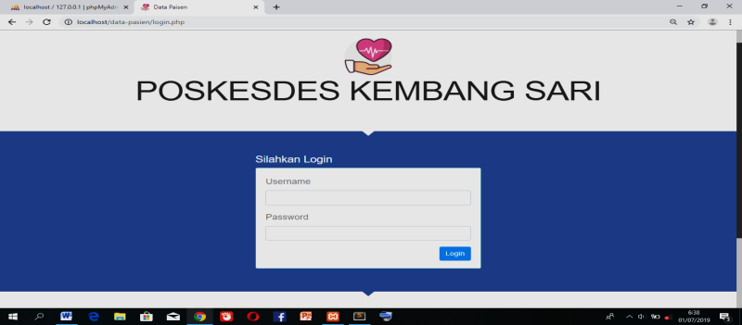
Gambar 6. Halaman login
- Halaman home
Halaman utama menampilkan jenis-jenis layanan yang ada di Poskesdes Kembang Sari.
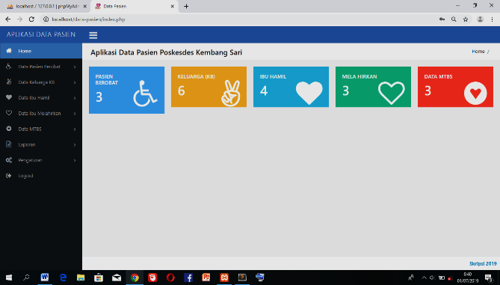

Gambar 7. Halaman home

- Tampilan Halaman Tambah Data Pasien
Halaman data barang adalah halaman yang menampilkan form-form yang diisi berdasarkan data pasien.
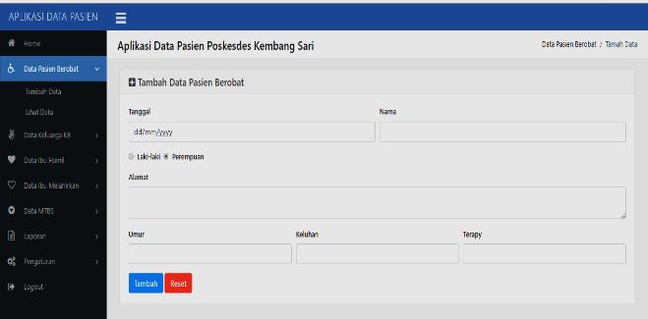
Gambar 8. Halaman tambah data pasien
- Tampilan Halaman Lihat Data Pasien
Halaman lihat data pasien adalah halaman yang menampilkan seluruh data-data pasien yang telah diinput.
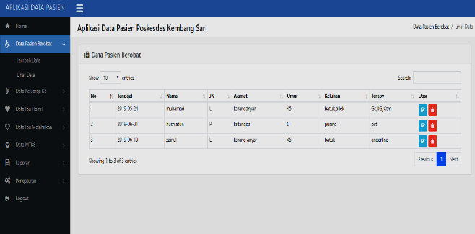

Gambar 9. Halaman lihat data pasien
- Tampilan Halaman Laporan Data Pasien
Halaman laporan data pasien berisi data-data pasien yang telah diinput dan siap unttuk dicetak.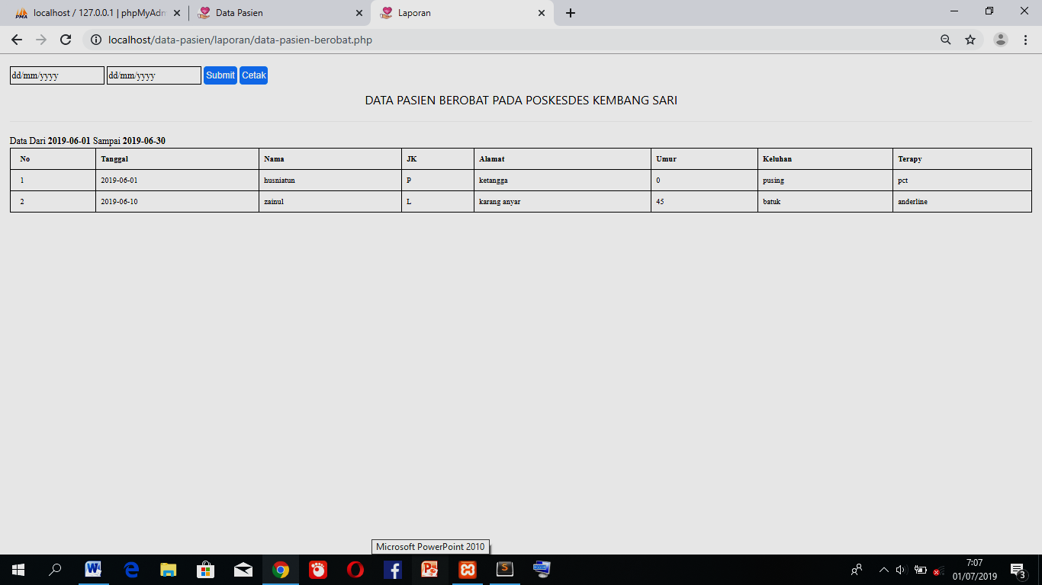

Gambar 10. Halaman laporan data pasien

KESIMPULAN
Berdasarkan penelitian dan perancangan sistem yang telah dilakukan oleh penulis dapat disimpulkan bahwa dengan adanya pengembangan sistem lama kesistem baru pada Poskesdes Kembang Sari yakni berupa Aplikasi Pelayanan Kesehatan Masyarakat Berbasis Web Menggunakan Php dan MySQL, dapat memberikan kemudahan pada petugas kesehatan desa dalam menginput data pasien, verifikasi data, pembuatan laporan data pasien serta pengarsipan data dapat dilakukan lebih optimal.

DAFTAR PUSTAKA
[1] C. F. Rozi and S. V. Dewi, “Journal of Informatics and Computer Science Vol . 6 No . 1 April 2020 Universitas Ubudiyah Indonesia Rancang Bangun Aplikasi E-Voting Pemilihan Geuchik Pada Kecamatan Kluet Utara ( Sk : Di Desa Krueng Batee ) Berbasis Web Design And Development Of Geuchik,” vol. 6, no. 1, pp. 1–10, 2020, [Online]. Available: Fachrulrozi706@gmail.com, Vita@uui.ac.id.
[2] Nelfi Sarlis, “Vol. 1 No.1 Edisi 2 Oktober 2018 http://jurnal.ensiklopediaku.org Ensiklopedia of Journal,” Ensiklopedia J., vol. 1, no. 1, pp. 147–152, 2018.
[3] R. H. Labatjo, A. S. M. Lumenta, and B. A. Sugiarso, “Rancang Bangun Sistem Pengolahan Data Barang Berbasis Web Pada Tokofitber,” E-Journal Tek. Elektro Dan Komput., vol. 4, no. 6, pp. 16–24, 2015, doi: 10.35793/jtek.4.6.2015.9993.
[4] M. Pembelajaran, M. Doa, B. Multimedia, U. Anak, and U. Dini, “Volume 2 No 1 – 2016 ijse.bsi.ac.id I JSE – Indonesian Journal on Software Engineering,” vol. 2, no. 1, pp. 57–63, 2016.
[5] I. Yamalia and S. Siagian, “Analisa Sistem Informasi Pengolahan Data Nilai Siswa Berbasis Web,” J. V-Tech (Vision Technol., vol. 2, no. 1, pp. 103–109, 2019, doi: 10.35141/jvt.v2i1.527.
[6] S. Mulyati and M. Hisyam, “Rancang Bangun Sistem Informasi Penyewaan Wedding Organizer Berbasis Web Dengan Php Dan MySQL Pada Kiki Rias,” J. Tek. Univ. Muhammadiyah Tangerang, vol. 7, no. 2, pp. 29–35, 2018.
[7] S. Hasan and N. Muhammad, “Sistem Informasi Pembayaran Biaya Studi Berbasis Web Pada Politeknik Sains Dan Teknologi Wiratama Maluku Utara,” IJIS - Indones. J. Inf. Syst., vol. 5, no. 1, pp. 44–55, 2020, doi: 10.36549/ijis.v5i1.66.
[8] M. Syani and N. Werstantia, “Perancangan Aplikasi Pemesanan Catering pemesanan catering berbasis Mobile pemesanan catering berbasis Mobile Batasan Masalah Mobile Android dengan versi Mobile Android pada Cimahi,” J. Ilm. Ilmu dan Teknol. Rekayasa, vol. 2, no. September, pp. 109–117, 2018, doi: 10.31962/jiitr.v1i1.22.
[9] H. F. Siregar and M. Melani, “Perancangan Aplikasi Komik Hadist Berbasis Multimedia,” J. Teknol. Inf., vol. 2, no. 2, p. 113, 2019, doi: 10.36294/jurti.v2i2.425.
[10] M. S. Novendri, A. Saputra, and C. E. Firman, “Aplikasi Inventaris Barang Pada Mts Nurul Islam Dumai Menggunakan Php Dan Mysql,” Lentera Dumai, vol. 10, no. 2, pp. 46–57, 2019.
[11] M. Riyan Nendyari Yufrizal, F. Renaldi, and F. Rakhmat Umbara, “Sistem Informasi Pelayanan Fasilitas Kesehatan Tingkat 1 ( Puskesmas ) Terintegrasi Kota Cimahi,” Pros. Semin. Nas. Komput. dan Inform., vol. 2017, no. 6, pp. 163–168, 2017.
[12] G. Dengan, C. Server, and B. Android, “Jurnal Informasi Volume XI No.1 / Februari / 2019,” vol. XI, no. 1, pp. 98–109, 2019.
[13] H. Pratiwi, Y. A., Ginting, R. U., Situmorang, “Perancangan Sistem Informasi Akademik Berbasis Web di Smp Rahmat Islamiyah,” J. Teknol. Kesehat. Dan Ilmu Sos., vol. 2, no. 1, pp. 27–32, 2020.
[14] A. Jatmika, “Perancangan Sistem Informasi Portal Alumni Universitas Muhammadiyah Ponorogo Berbasis PHP dan MySQL.” Universitas Muhammadiyah Ponorogo, 2017.
[15] A. Tugiarto, F. Pratiwi, A. Azkya, and P. P. Widodo, “Pengolahan Data Pasien Rawat Jalan Puskesmas Bumi Ayu Kota Dumai Berbasis Web,” I N F O R M a T I K a, vol. 10, no. 2, p. 13, 2019, doi: 10.36723/juri.v10i2.110.

